《面向对象程序设计》内部测试-机试试卷

一、语言和环境
A、实现语言
Java
B、环境要求
JDK 6.0、MyEclipse7.5、Oracle10g、PL/SQL Developer

二、功能要求
开发基于控制台的航班信息系统。具体要求如下：
（1）显示航班信息系统主菜单，如图-1所示，包括：
1)列出所有航班
2)按起飞时间查询
3)按目的地查询
4)删除航班
5)更新航班
6)退出系统
（2）列出所有航班：查出所有航班的信息，以列表形式显示，包括：编号，航班号，目的地，起飞日期。如图-2所示。
（3）按起飞时间查询：输入起飞时间（格式如2011-2-25），查出所有这一天的航班。如图-3所示。
（4）按目的地查询：输入目的地，查出所有飞往此地的航班。如图-4所示。
（5）删除航班：删除指定编号的航班。如图-5所示。
（6）更新航班：更新指定编号的航班。如图-6所示。
（7）退出系统。
系统运行界面如图-1所示。
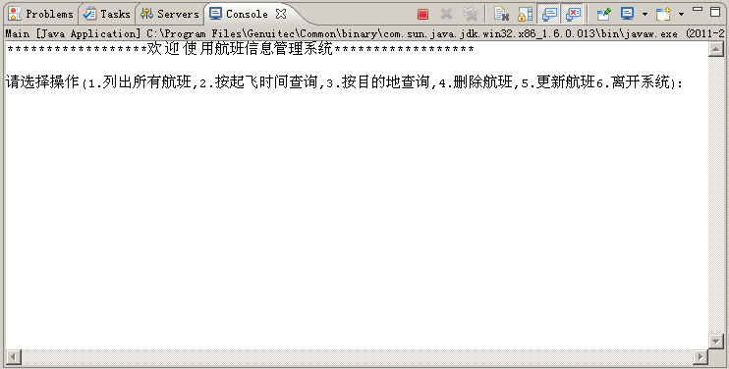
图-1 主菜单界面
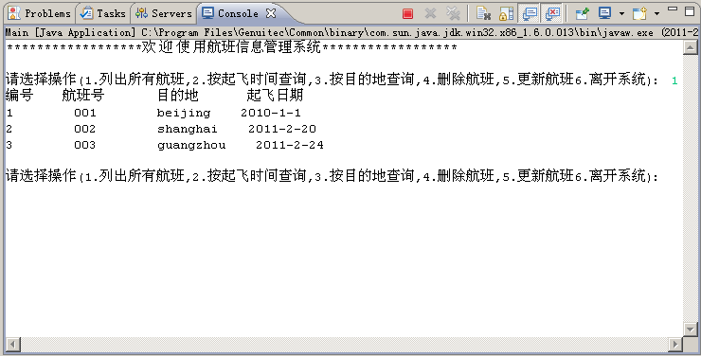
图-2列出所有航班界面
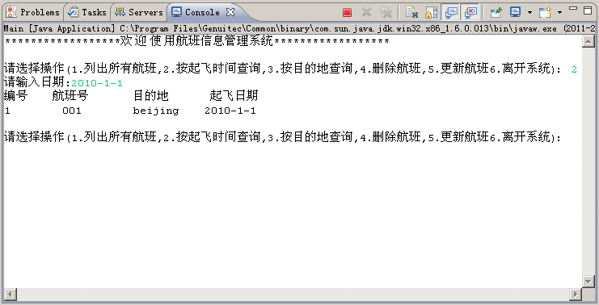
图-3按起飞时间查询界面
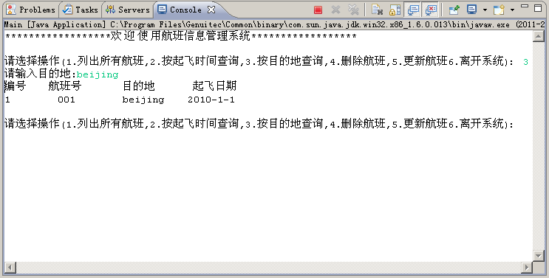
图-4 按目的地查询界面
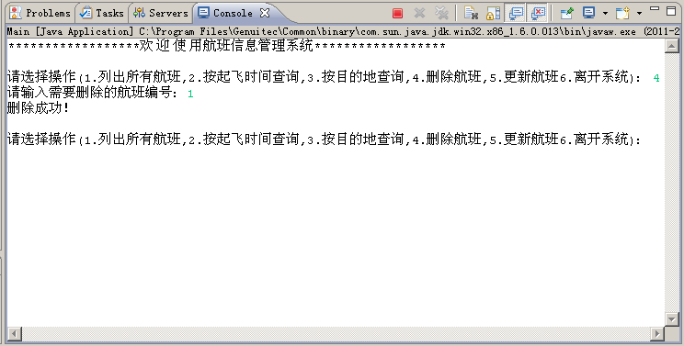
图-5 删除指定航班界面
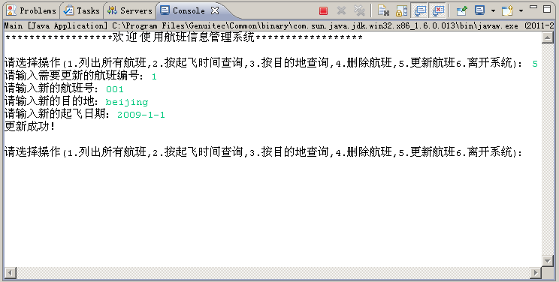
图-6 更新指定航班界面

三、类的设计
采用DAO模式开发此系统，需要定义如下类
航班信息实体类（AirInfo）
- 航班编号(id)
- 航班号(flight_number)
- 目的地(destination)
- 起飞日期(flight_date)
数据库连接和关闭类（BaseDao）
航班信息DAO接口(AirInfoDao)
航班信息DAO实现类（AirInfoDaoImpl）
Main类

四、具体要求及推荐实现步骤
1、创建数据库表airinfo，添加测试数据不少于4条。
2、创建序列airinfoSeq，用于实现airinfo表的主键自增。
3、创建实体类AirInfo，根据业务提供需要的构造方法和setter/getter方法。
4、创建BaseDao类，实现数据库连接和关闭功能。
5、创建DAO接口AirInfoDao，定义查询所有航班，按日期和目的地查询航班，删除航班，更新航班的方法。
6、创建DAO实现类AirInfoDaoImpl，继承BaseDao类，实现AirInfoDao接口，使用JDBC完成相应数据库操作。
7、创建Main类，完成在控制台显示留言信息和用户添加留言操作，启动和运行系统。

